쿠키런 마녀 같은 친구 한명이 키보드를 만듦

스테이지마다 얻는 거 생각해오기

회복 수단 : ↓↓↓↓획득하면서 회복 ,충전기(적)를 처치하거나 필드 드랍



마녀가 키보드에게 시련을 주겠죠(키보드로 태어나기 위함)

어떤 시련을 주는가 ->배움

시련을 깨면 무언가를 획득 -> 문 퍼즐

 

스테이지

1. 메인 맵 -> 문 퍼즐이 있는 곳 + 스테이지에 들어가는 곳 + 단어 뽑기(첫 무기:키보드)
2. 4~5스테이지 정도의 분량

|  |
| --- |
| 스테이지 컨셉 |

공통 적 : 물, 충전기

1. 스테이지

아이보리색 하늘 배경으로 건물에서 나오면서 시작

보스:

1. 스테이지 놀이방에서 시작 알록달록한? 배경에 미끄럼틀 있고 동심스러운 느낌

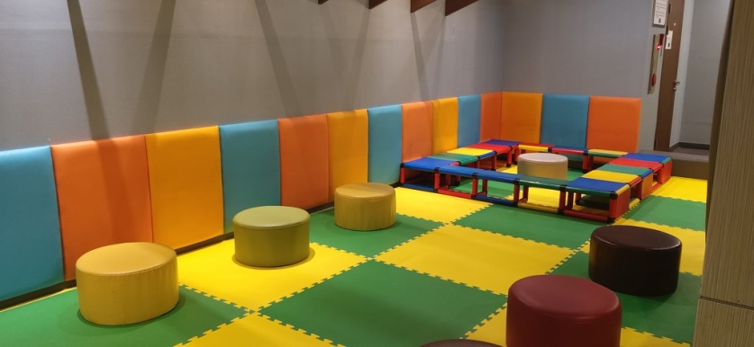

1. 3스테이지 체리랑 생크림 배경
2. 스테이지 잔디 앞마당 느낌
3. 스테이지 구름 위에서 하는 느낌

